任务一 闸管的结构与半控原理
教师： 课型： 课时： 授课班级 ： 授课时间：

教学重点：1、晶闸管的结构和工作原理。

教学难点：1、晶闸管的控制原理。

教学内容：
晶闸管全称硅晶体闸流管，旧称为可控硅，是一种大功率的变流电子器件，主要用于大功率的交流电能和直流电能的相互转换：将交流电转换成直流电，并使输出电压可调，即可控整流；将直流电转换成交流电，即逆变。
知识链接1 晶闸管的结构、符号和类型
1．结构
无论是什么类型的晶闸管，管芯都是由四层半导体材料（P,N,从加）交替组成、它共有三个PN结(J1，J2，J3)，对外有三个电极，由外层的P层和N层分别引出阳极A和阴极K，由中间的P层引出门极G，门极又叫控制极，如图4-1所示。晶闸管的文字符号是V，图形符号见图4-1（c）。
图4-1晶闸管内部结构
2．类型
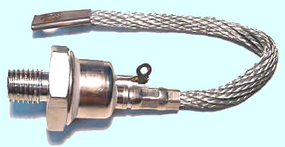
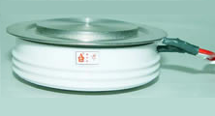常用的晶闸管有螺栓式和平板式，另外还有小电流塑封式，其外形如图4-2所示，带有螺栓的一端是阳极A，使用时紧贴在散热器上，便于螺栓型晶闸管于散热，较粗的引线是晶闸管

图4-2螺栓式晶闸管平板型晶闸管外形及结构
的阴极K，较细的引线是晶闸管的门极G.对于平板式晶闸管，中间金属环连接出来的引线为门极，离门极较远的端面是阳极，较近的端面是阴极。使用时由两个彼此绝缘的散热器片把其紧夹在中间，散热效果很好，适用于电流大的场合。
知识链接2 晶闸管的工作原理
1、如图4-3所示，合上（a）、（b）、（c）、（d）、（e）图的开关，我们发现灯泡不亮，说明晶闸管处于截止状态。合上（f）图的开关，灯泡亮了，说明晶闸管的阳极与阴极、门极与阴极加了正偏电压，晶闸管就可以导通。通过（g）图的进一步实验，调大使通过晶闸管的电流减小，当小到以下时，灯泡就不亮了，说明晶闸管又处于截止状态。可见，要保证让晶闸管导通，通过他的电流还应大于，是维持晶闸管导通的电流，简称维持电流。
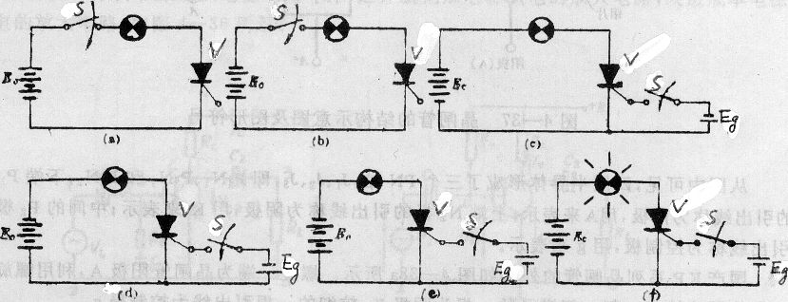
图4-3 晶闸管控制原理
通过图4-3所示的实验我们可以得到:
1、如图4-3（a）、（b）、（c）、（d）、（e）所示，晶闸管的门极、阳极、阴极的偏置电压只要出现下列3种情况之一，晶闸管就不会导通，即阳极与阴极加反偏电压、门极与阴极加反偏电压或者门极与阴极分断。
2、如图4-3（f）、（g）所示，晶闸管阳极与阴极加正偏电压，门极与阴极也加正偏电压，且通过晶闸管的电流要大于维持电流时，晶闸管才能导通。
3、如图4-3（g）所示，晶闸管导通后，断开门极正偏电压后晶闸管仍然导通。
由以上分析可得出以下结论：
(1)晶闸管承受反向阳极电压时，不管门极加不加电压及承受何种电压，晶闸管都处于关断状态。即晶闸管具有反向阻断能力。
(2）晶闸管承受正向阳极电压而门极不加触发电压时，晶闸管仍处于阻断状态，即晶闸管具有正向阻断能力。正向阻断特性是一般二极管所不具备的。
(3)晶闸管导通的条件是：阳极加正向电压的同时门极加足够大的触发电压。
需要注意的是，如果门极触发电压不够大，则不会产生足够大的触发电流，也就不会使管子触发导通。
(4)晶闸管在导通情况下，只要有一定的正向阳极电压，不论门极电压如何，晶闸管总保持导通，即晶闸管导通后，门极失去控制作用。
(5)晶闸管在导通情况下，要使晶闸管关断只有设法使管子的阳极电流减小到维持电流扣以下，可通过减小阳极电压使其接近零来实现。

